2025年食堂设备采购询价单
Peralatan kantin pada tahun 2025
Formulir Permohonan Pembelian
一、基本情况
I. Informasi Dasar
1. 采购人：华电运营印尼玻雅分公司
1. Pembeli: PT. CHD Power Plant Operation Indonesia Muara Enim Branch
2. 联系人：技术：肖冬平，商务：于再军
2. Kontak: Teknis：Xiao DongPing, Komersial:Yu ZaiJun
3. 报价专用邮箱：731465071@qq.com。最终报价文件只能发送该邮箱，否则不予认可，且邮件标题名称必须为“玻雅项目XXX采购标段报价文件（**公司）”。请勿重复发送，采购人只认可最后一次报价。
3. Alamat Email Penawaran Khusus: 731465071@qq.com. Dokumen penawaran akhir harus dikirimkan secara eksklusif ke alamat email ini; jika tidak, dokumen tersebut tidak akan diterima. Baris subjek email harus berjudul “Dokumen Penawaran Paket Pengadaan Proyek Boja XXX (**Perusahaan)”. Jangan kirim ulang penawaran; entitas pengadaan hanya akan menerima penawaran akhir yang dikirimkan.
澄清专用邮箱：731465071@qq.com。采购过程中若有疑问可发送至该邮箱，否则不予回复，且邮件标题名称必须为“玻雅项目XXX采购标段投标疑问（**公司）”。
Email Klarifikasi: 731465071@qq.com. Pertanyaan selama proses pengadaan dapat dikirimkan ke alamat ini; tanggapan tidak akan diberikan jika dikirim ke alamat lain. Subjek email harus berjudul “Pertanyaan Penawaran Paket Pengadaan Proyek Boja XXX (Nama Perusahaan)”.
- 采购内容：详见报价表。
4. Ruang Lingkup Pengadaan: Seperti tercantum dalam jadwal penawaran.
- 采购方式：公开询比。
5. Metode Pengadaan: Tender Terbuka dan Perbandingan.
- 评审方法：经评审的最低价法，按照满足采购需求且报价最低原则按顺序推荐候选成交供应商。
6. Metode Evaluasi: Metode Harga Penawaran Terendah yang Dievaluasi. Calon pemasok yang berhasil akan direkomendasikan secara berurutan berdasarkan pemenuhan persyaratan pengadaan dan penawaran harga terendah.
- 报价截止时间：2025年10月18日9：00点前（雅加达时间）。
7. Batas Waktu Penawaran: Sebelum pukul 9.00 tanggal 18 Oktober 2025 (Waktu Jakarta).
- 送货地址：PT. CHD Power Plant Operation Indonesia" PLTU SUMSEL 8 Desa Tanjung Lalang, Tanjung Agung, Kabupaten Muara Enim, Sumatera Selata。
8. Alamat Pengiriman: PT. CHD Power Plant Operation Indonesia “PLTU SUMSEL 8”, Desa Tanjung Lalang, Tanjung Agung, Kabupaten Muara Enim, Sumatera Selatan.
- 采购监督投诉受理邮箱:info-sumsel8@chdoc.co.id。
9. Alamat Email Pengaduan Pengawasan Pengadaan: info-sumsel8@chdoc.co.id.

二、报价说明
II. Spesifikasi Penawaran
- 报价人的报价包括人工费、材料费、运杂费、管理费、利润、PPN税费、保险费以及标的物运抵到采购人指定交货地点有关的一切费用，固定价格保持不变。
1. Penawaran peserta lelang harus mencakup biaya tenaga kerja, biaya bahan, biaya angkut dan penanganan, biaya manajemen, keuntungan, pajak PPN, premi asuransi, dan semua biaya yang terkait dengan pengiriman barang ke lokasi pengiriman yang ditunjuk oleh pembeli. Harga tetap harus tetap tidak berubah.
- 特别注意：所报货物参数规格务必符合要求，所报产品差异应注明。
2. Catatan Khusus: Parameter dan spesifikasi barang yang ditawarkan harus sesuai dengan persyaratan. dan setiap penyimpangan dari barang yang ditawarkan harus dinyatakan dengan jelas.
3. 供货周期：2025年11月30日之前，如有特殊产品交货期晚于该时间，经确认后可适当延长。
3. Masa Pengiriman:Harus tiba sebelum 1 Berbaris 2025.Jika waktu pengiriman untuk produk khusus lebih lambat dari waktu tersebut, dapat diperpanjang dengan tepat setelah konfirmasi.
4. 资格审查资料：提供营业执照、税务登记证、法人身份证明文件。
4. Dokumen Verifikasi Kualifikasi: Sediakan Surat Izin Usaha, Sertifikat Pendaftaran Pajak, dan Dokumen Identitas Pejabat Hukum.
5. 付款方式：货到验收合格后通过银行转账付款，报价人应具有银行对公账户。
5. Metode Pembayaran: Pembayaran akan dilakukan melalui transfer bank setelah pengiriman dan penerimaan barang berhasil. Penyedia penawaran harus memiliki rekening bank korporasi.
6. 质保金：不适用。适用：合同总额的 5%，期限 1年。
6. Deposit Retensi: Tidak berlaku. Berlaku: 5 % dari total kontrak, angka waktu: 1 tahun.
7. 采购人不保证价格最低的供应商中标，也不对未中标的供应商作任何解释。对使用不符合质量要求的产品报价不予评审。
7. Pembeli tidak menjamin bahwa pemasok dengan harga terendah akan mendapatkan kontrak dan tidak akan memberikan penjelasan kepada penawar yang tidak berhasil. Penawaran yang menggunakan produk yang tidak memenuhi persyaratan kualitas tidak akan dievaluasi.
三、报价表
III. Formulir Penawaran
序号  No. Seri | 物资名称  Nama Barang |  | 规格/型号  Spesifikasi/Model | 单位  Satuan | 数量  Jumlah | 单价（RP）  Harga Satuan (IDR) | 合价（RP）  Harga Total (IDR) | 备注  Catatan | 参考图片
1 | 三门立式消毒柜 |  | XDZ110-D1 |  | 4 |  |  | 商用紫外线热风大容量 | 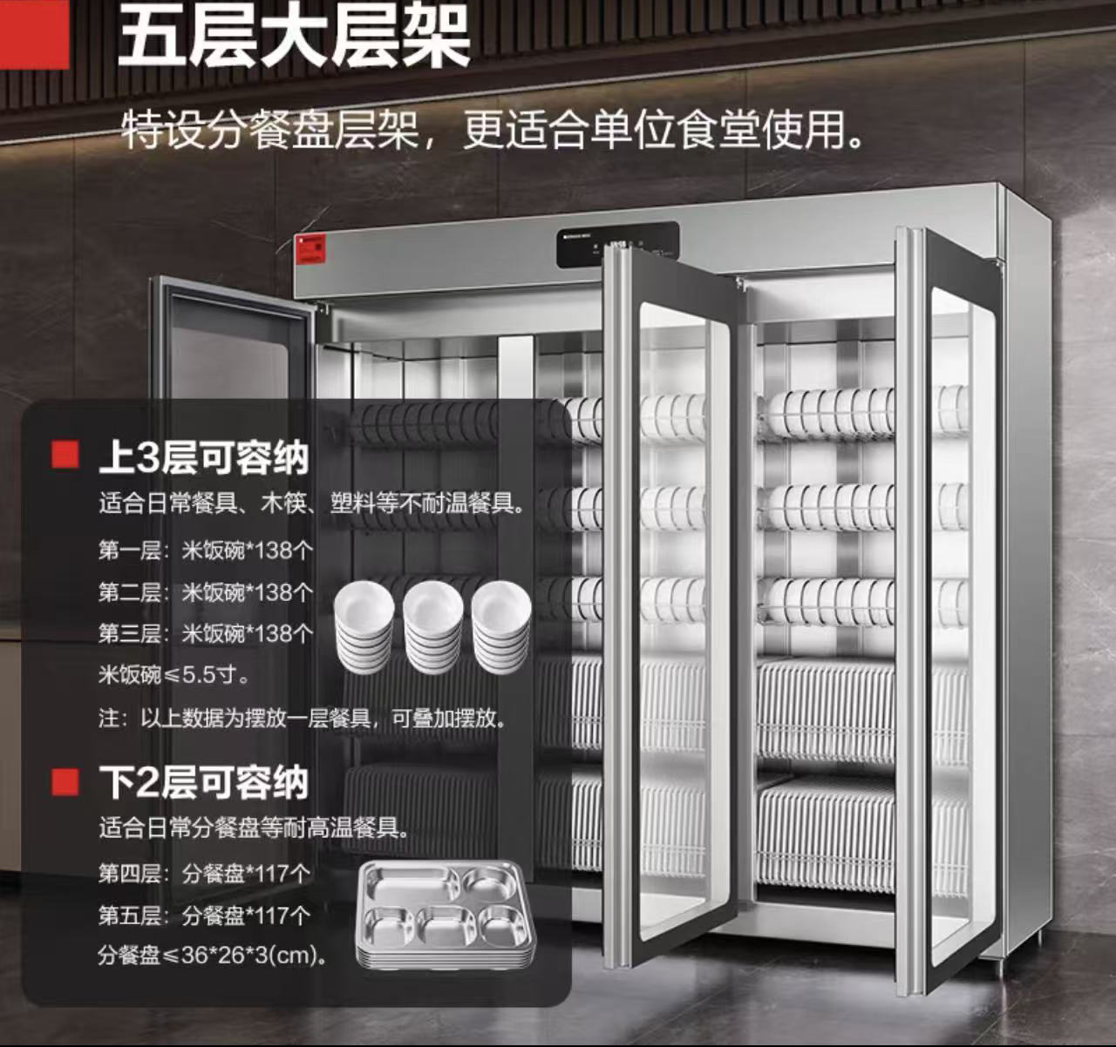
2 | 筷子消毒机 |  | KKJ-KZ200LL |  | 3 |  |  | 额外再另买相同筷子50把 | 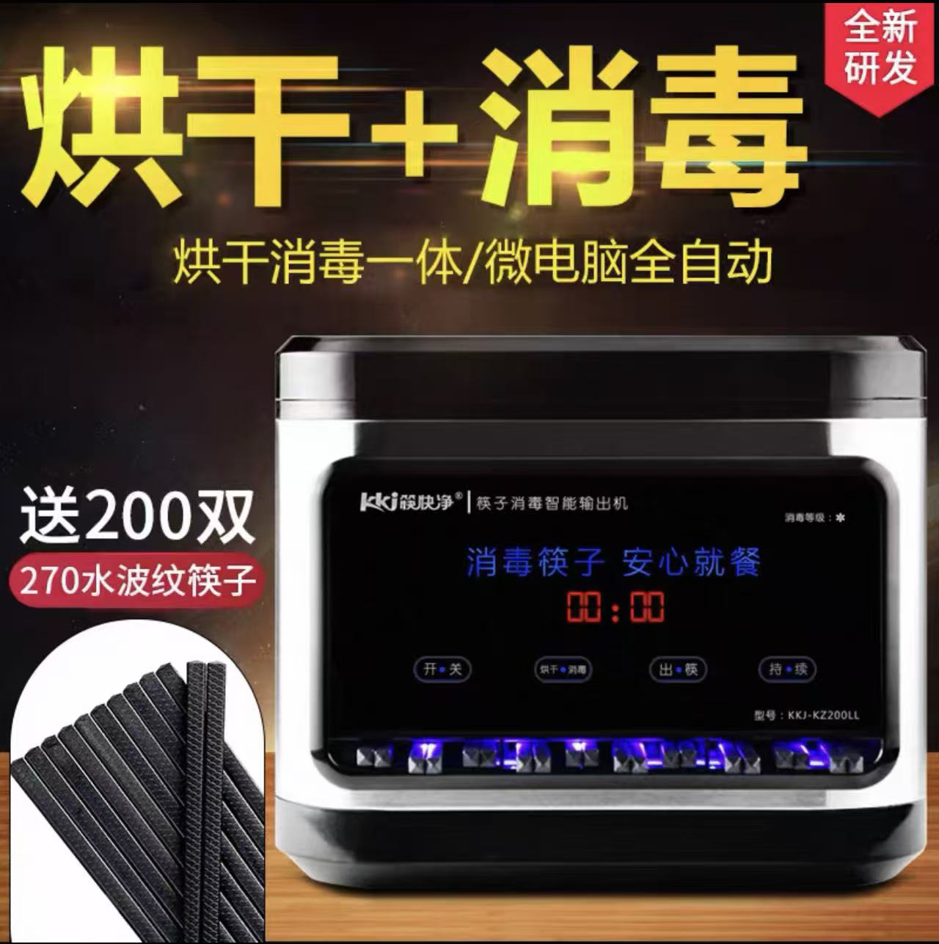
3 | 304不锈钢快餐盘六格 |  | 34.8*25.8cm深2.4cm |  | 250 |  |  | 配套不锈钢汤碗 | 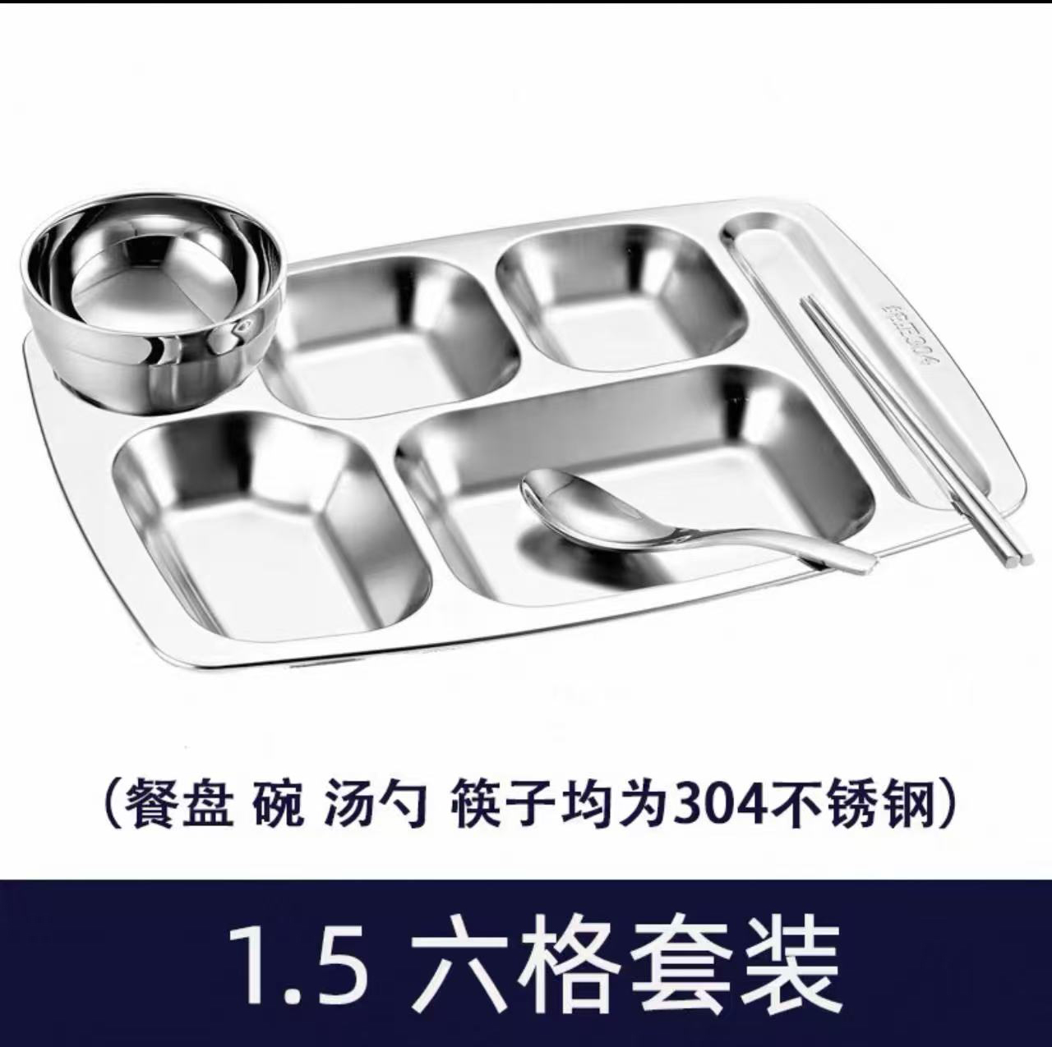
4 | 煮面炉 |  | 工程-变频款 |  | 1 |  |  | 电热款-9头18粉篱 | 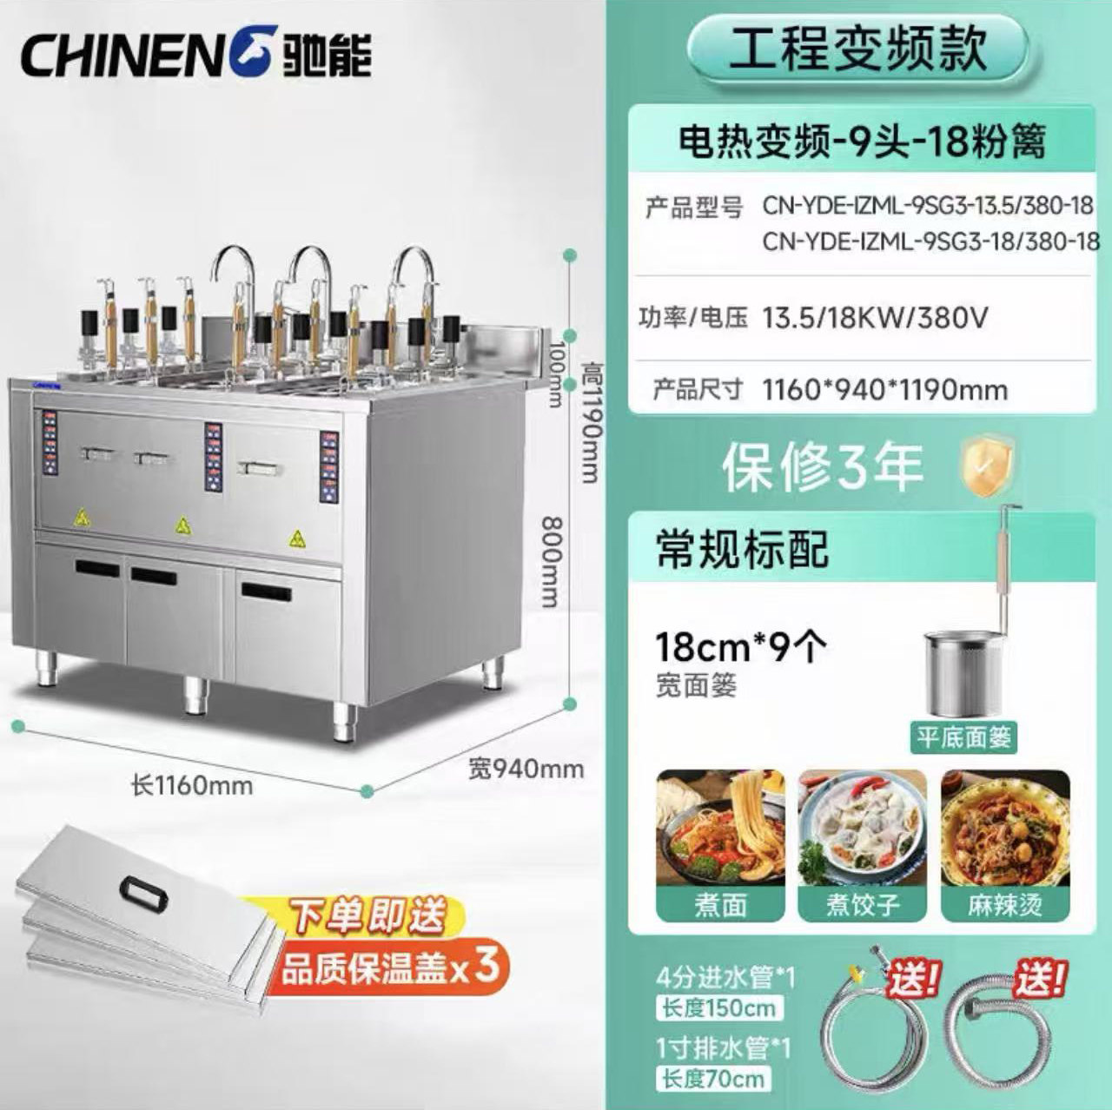
5 | 微波炉(美的商用） |  | 34升1800w |  | 1 |  |  |  | 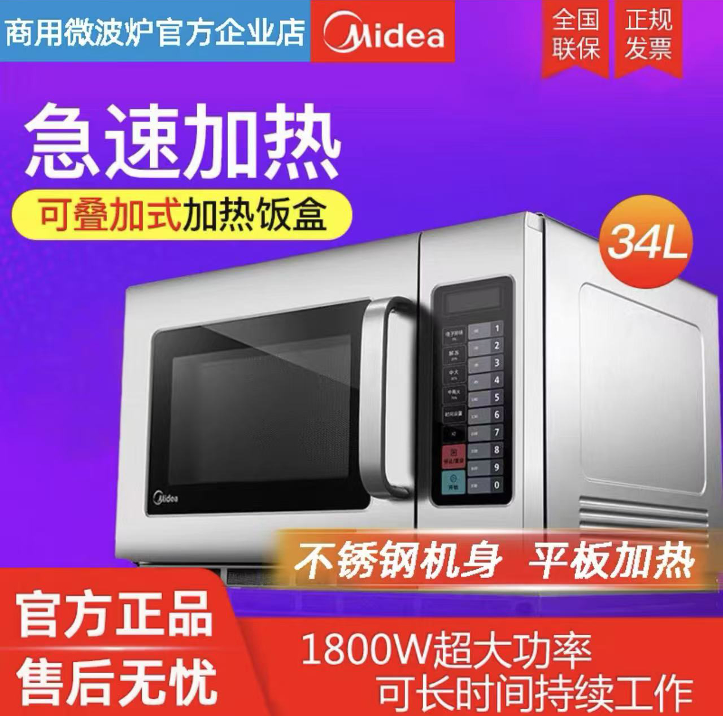
6 | 燃气低汤灶 |  | 双头双火环 |  | 1 |  |  | 低压手动点火+熄火保护 | 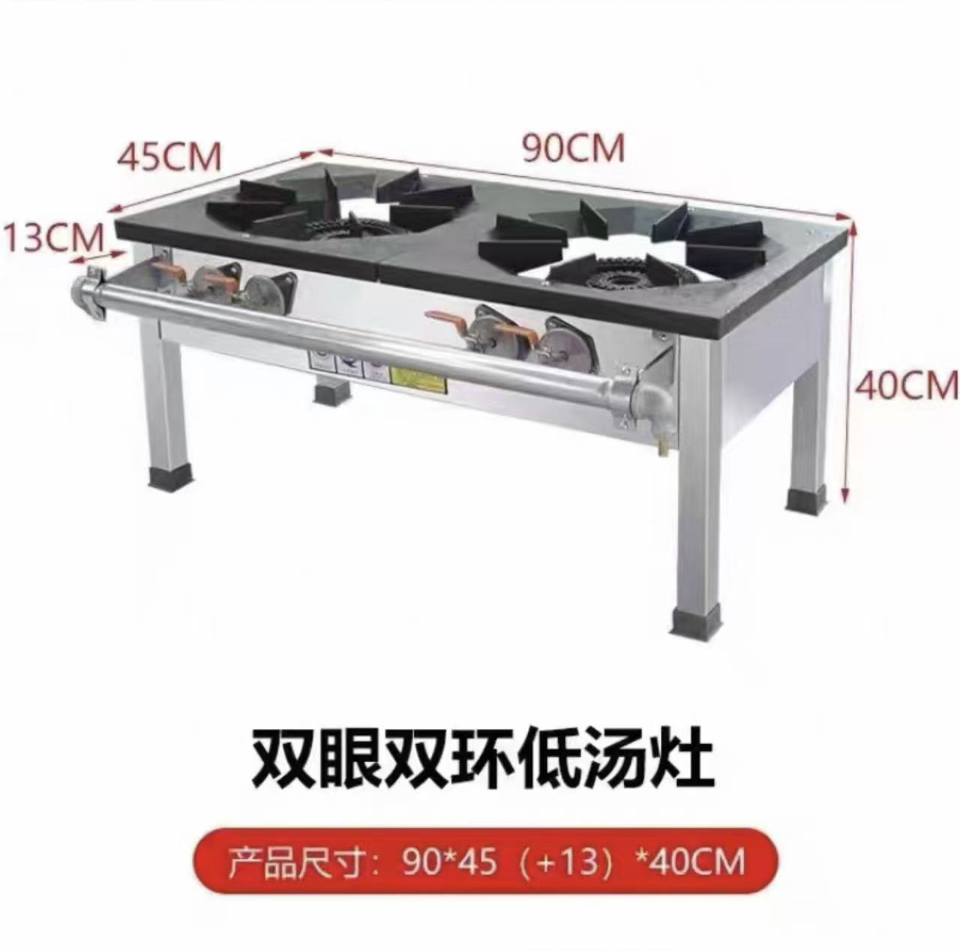
7 | 绞肉机（商用） |  | 12型2200w |  | 1 |  |  |  | 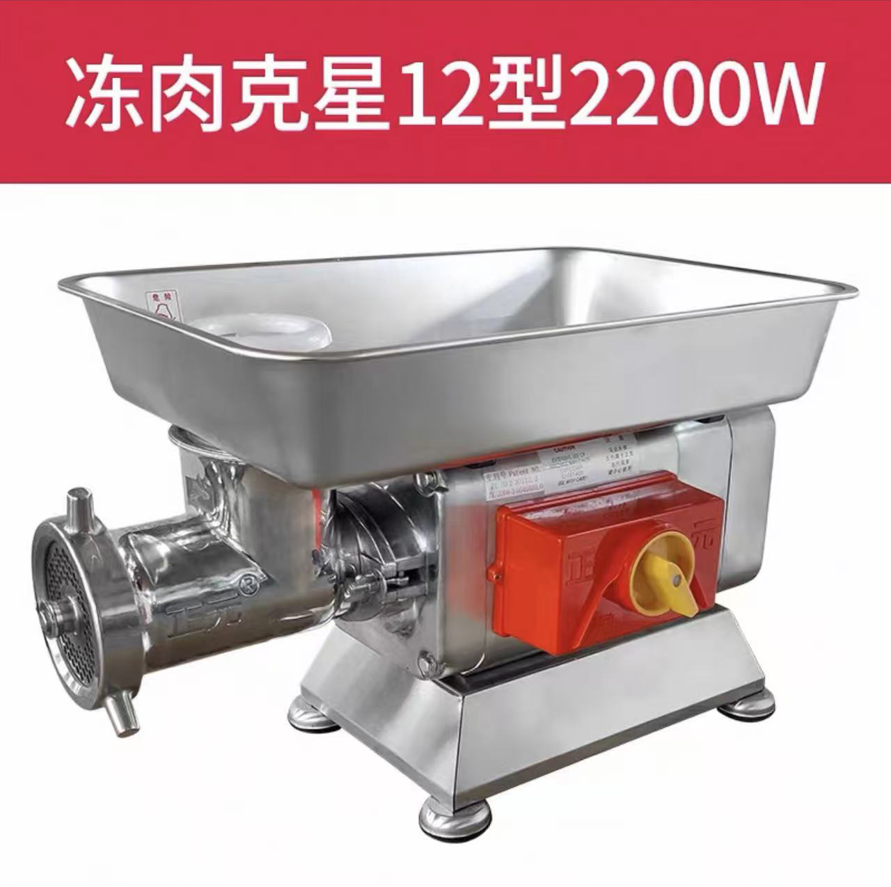
8 | 切片机（商用） |  | 刀组20cm |  | 1 |  |  | 单口刀距3.5毫米 | 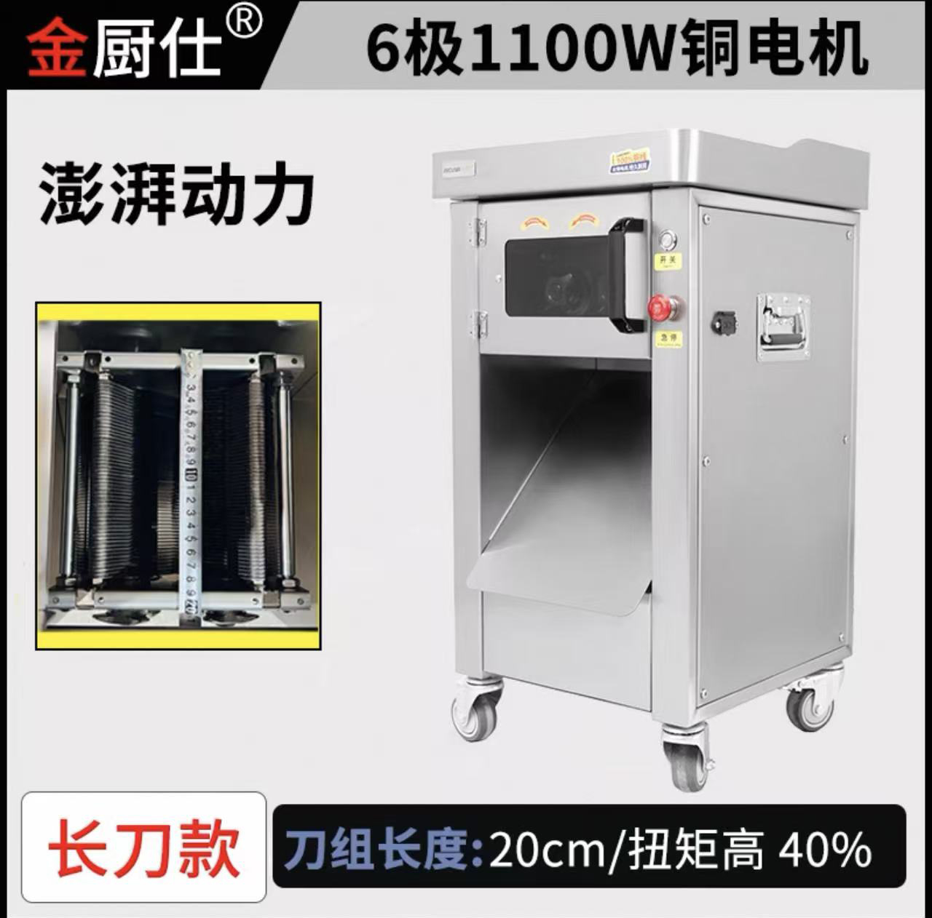
9 | 备餐多层小推车 |  |  |  | 3 |  |  | 不锈钢可刹车 | 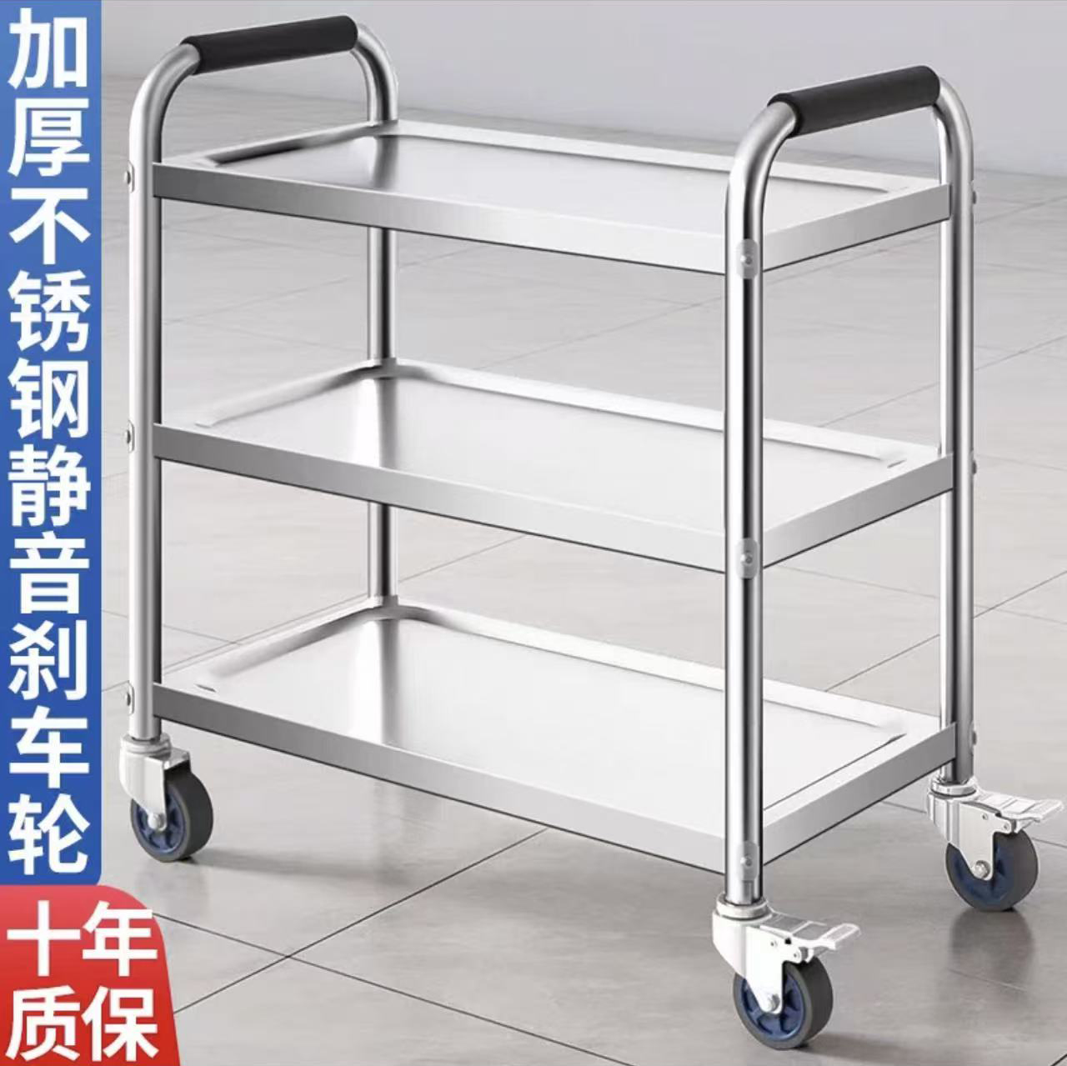
10 | 炒勺 |  | 6两 |  | 10 |  |  | 304钢-实木柄
11 | 铲子 |  | 3号-中号 |  | 10 |  |  | 加长木柄中号 | 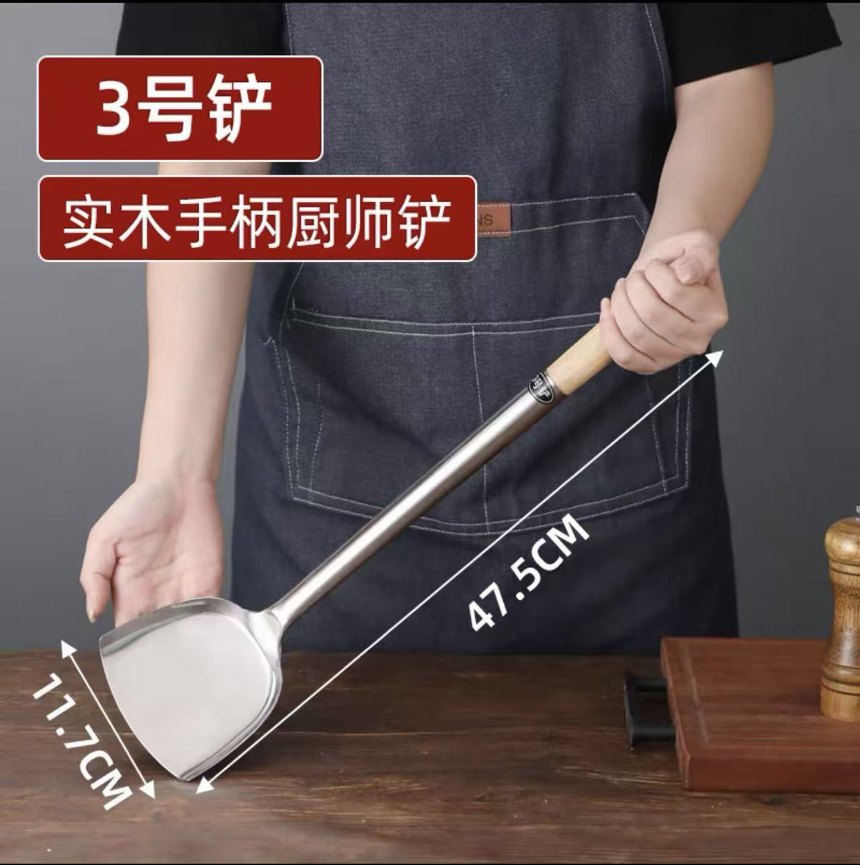
12 | 不锈钢大号调料盒 |  | 12格套装 |  | 2 |  |  | 盒子+304内格袋盖 | 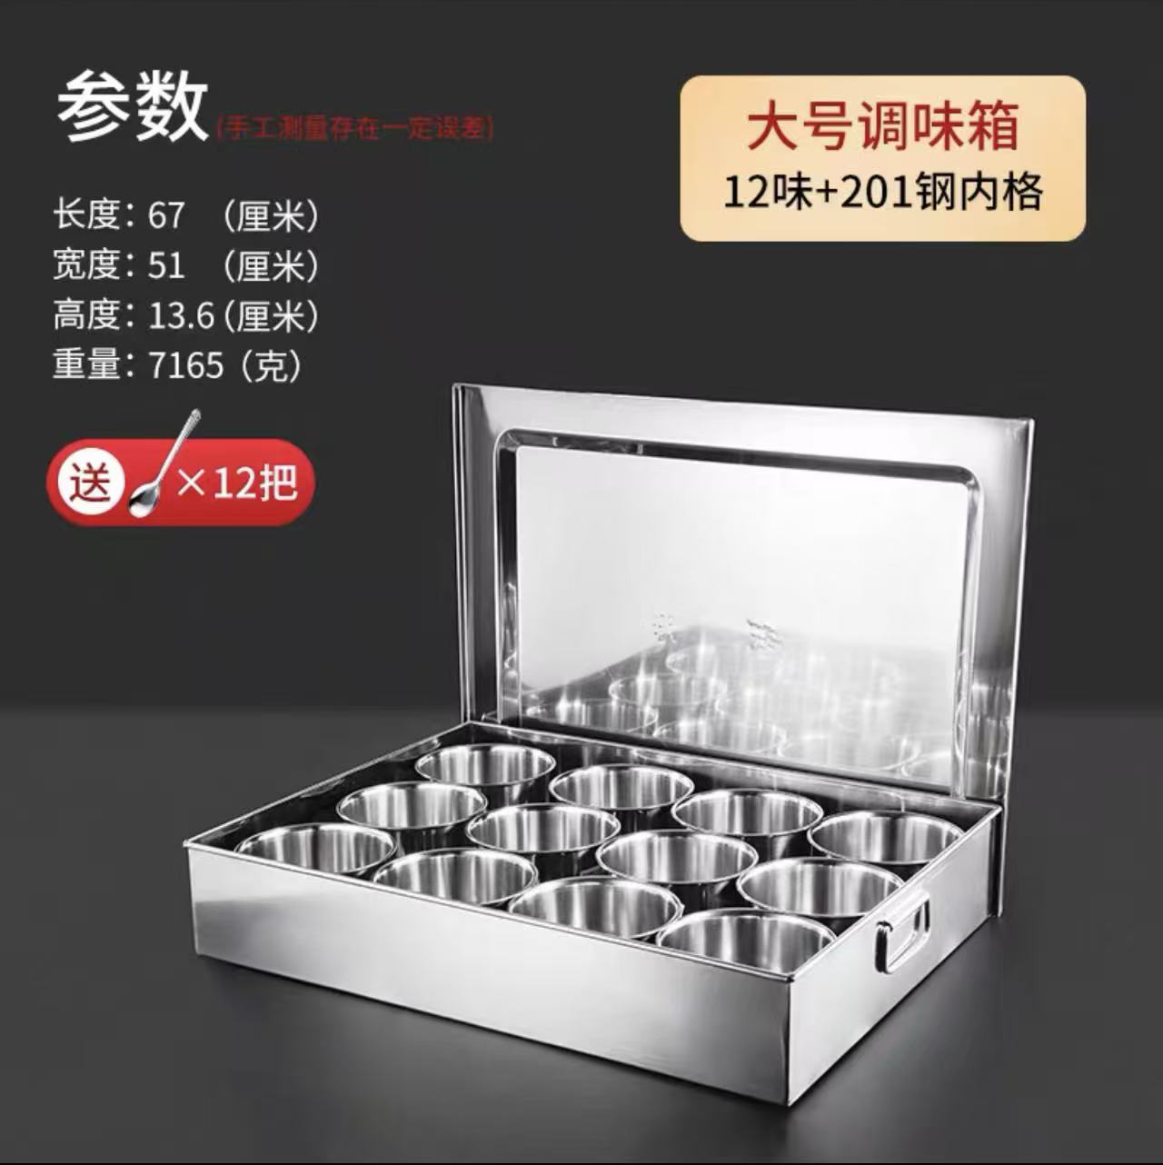
13 | 八格味格（圆格） |  |  |  | 2 |  |  | 不锈钢袋盖 | 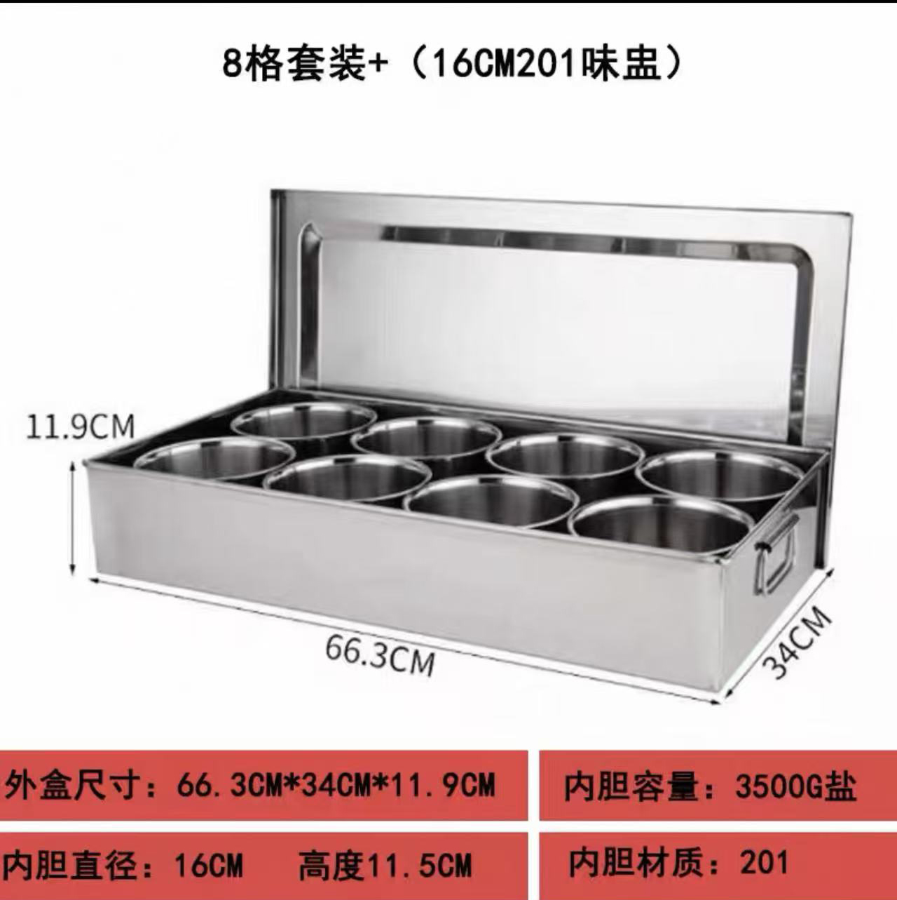
14 | 304漏勺袋盖油鼓套装 |  | 特厚套装 |  | 3 |  |  | 26cm大漏勺+9寸油鼓+密网 | 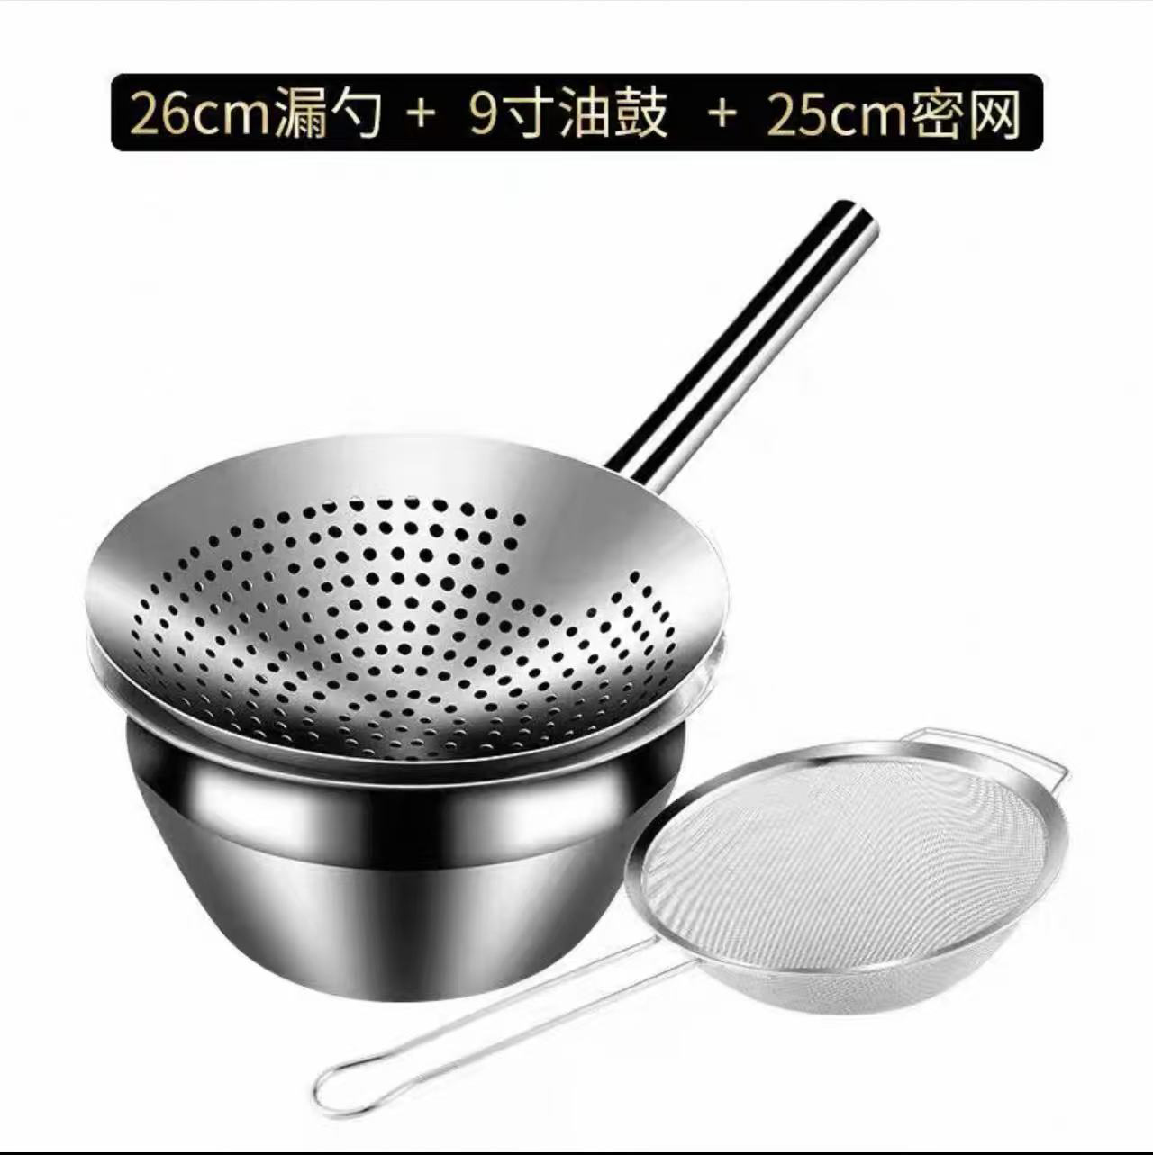
15 | 带眼蒸饭托盘 |  | 60*40 |  | 30 |  |  | 长方形304不锈钢 | 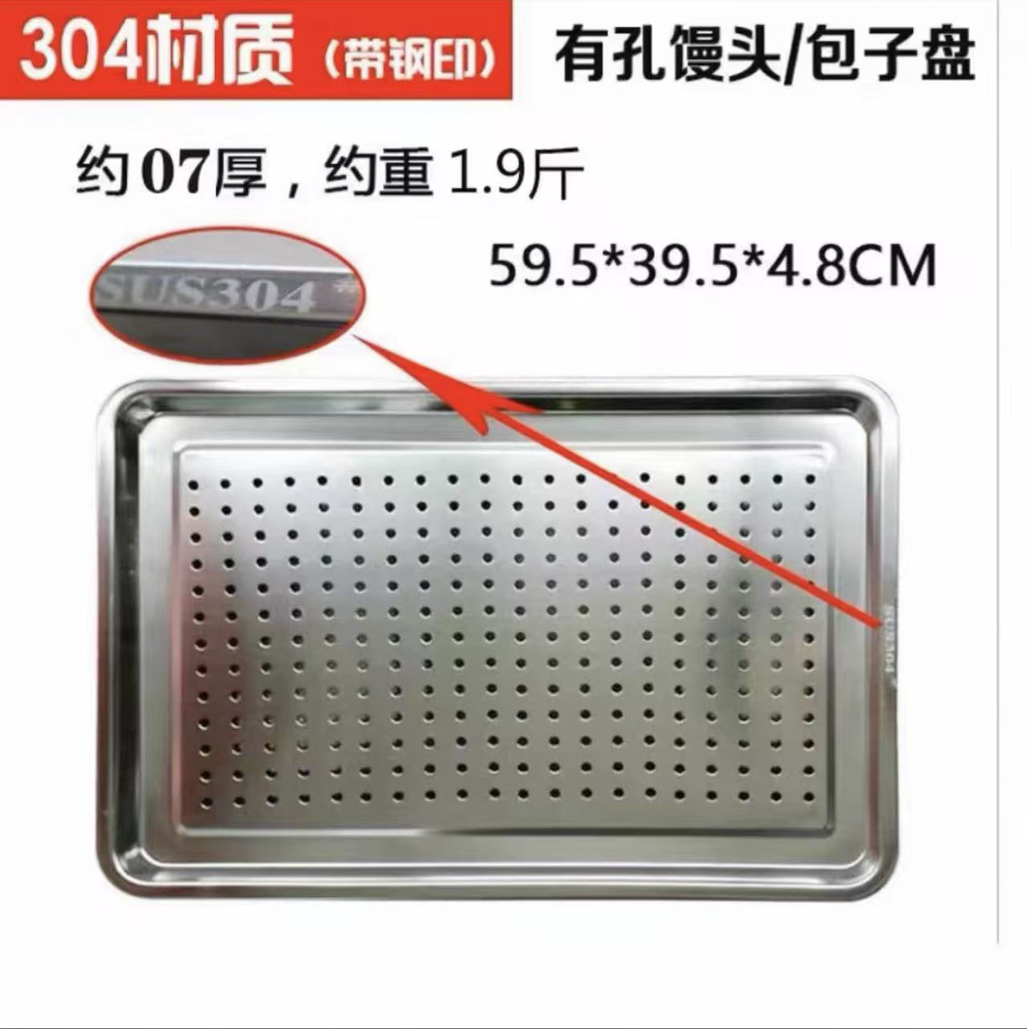
16 | 燃气报警器 |  | 3C新国标 |  | 4 |  |  |  | 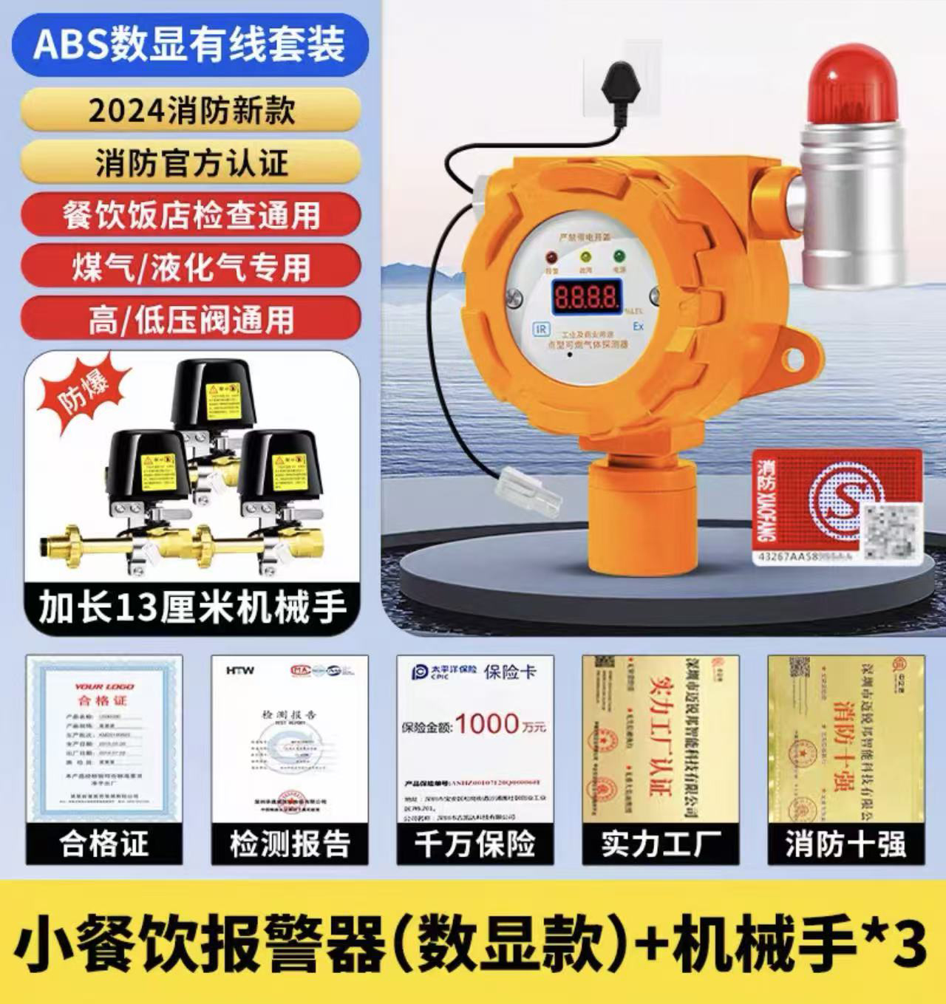
17 | A5密胺面碗 |  | A5密胺-8英寸 |  | 300 |  |  | 直径20cm高度7.7cm容量1000ml | 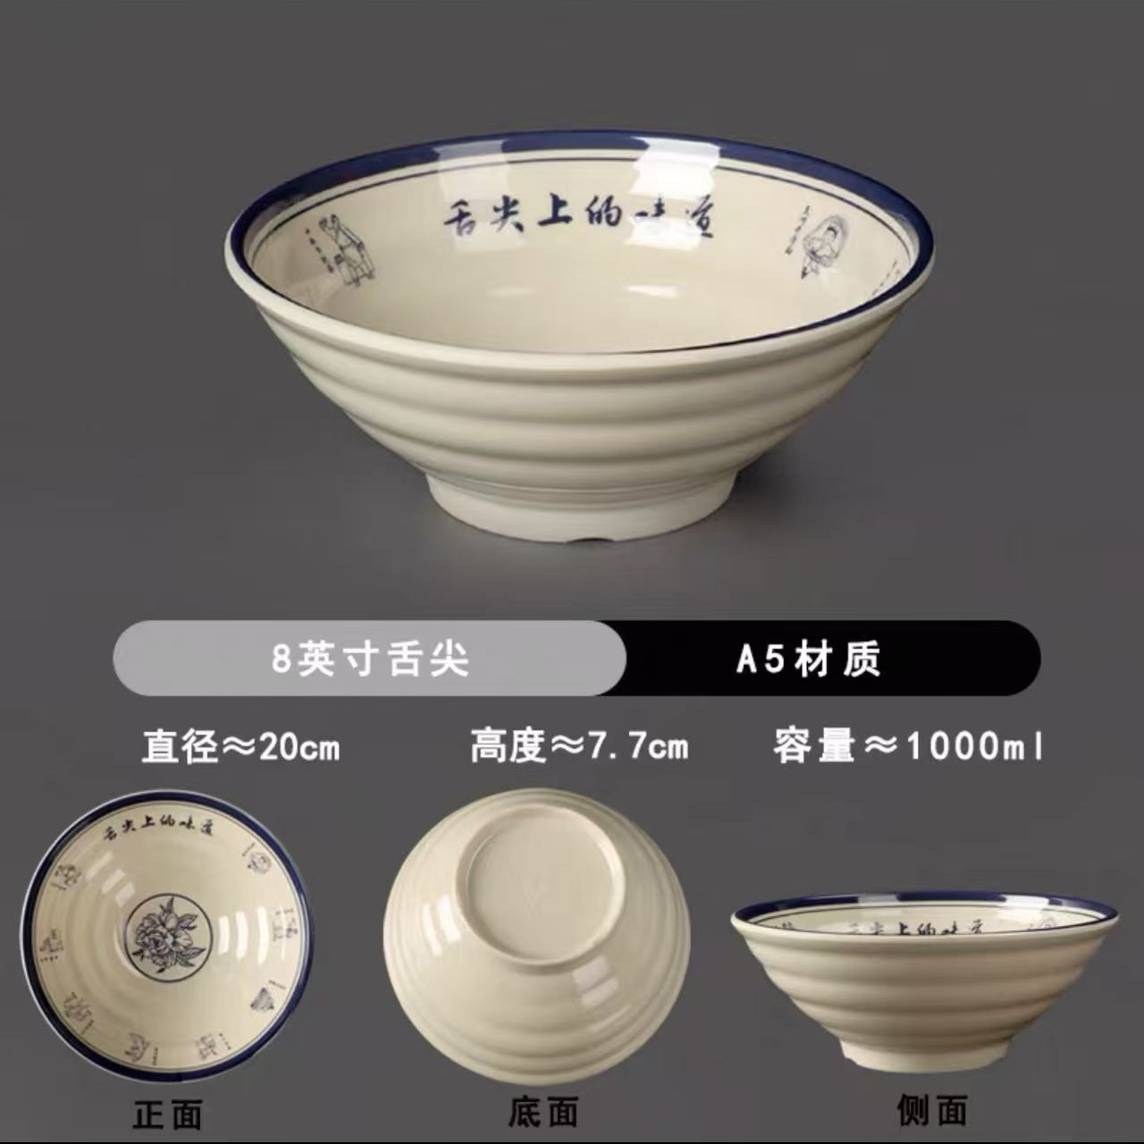
18 | 菜墩 |  | 百年老铁木根 |  | 6 |  |  | 40*8cm | 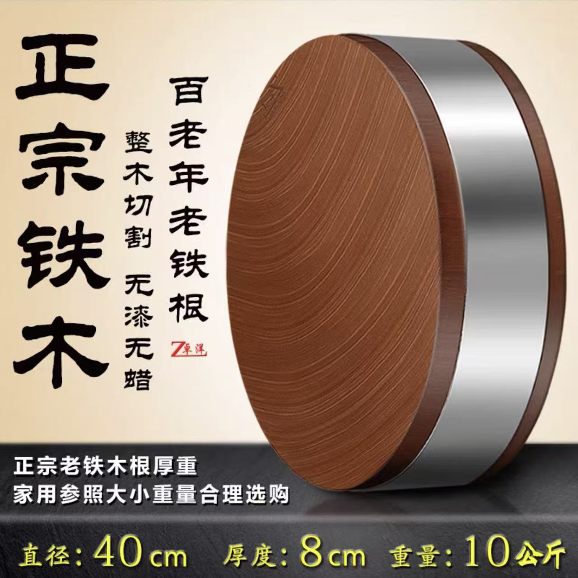
23 | 风幕机 |  | 美的品牌 |  | 10 |  |  | 2000*170*192mm | 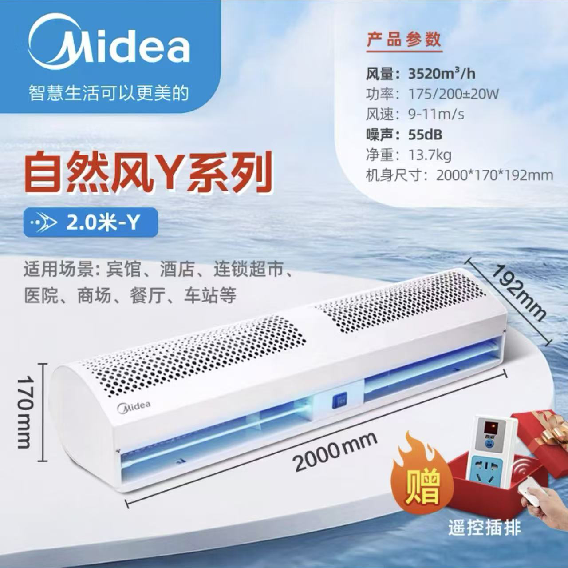
24 | 灭蚊灯 |  | 395*90*300mm |  | 10 |  |  | 挂墙式 | 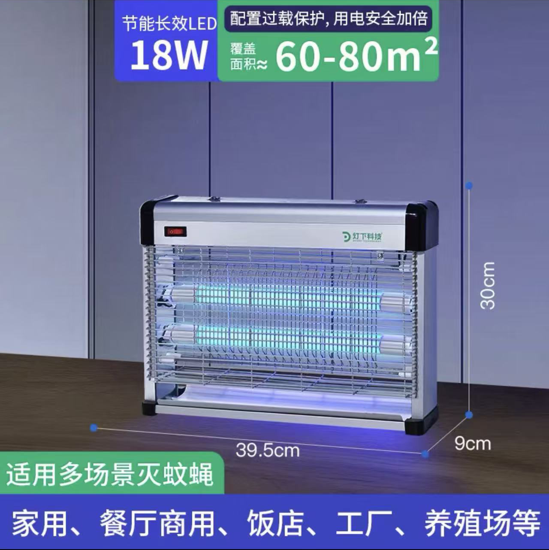
25 | 紫外线杀菌灯 |  | 飞利浦 |  | 10 |  |  |  | 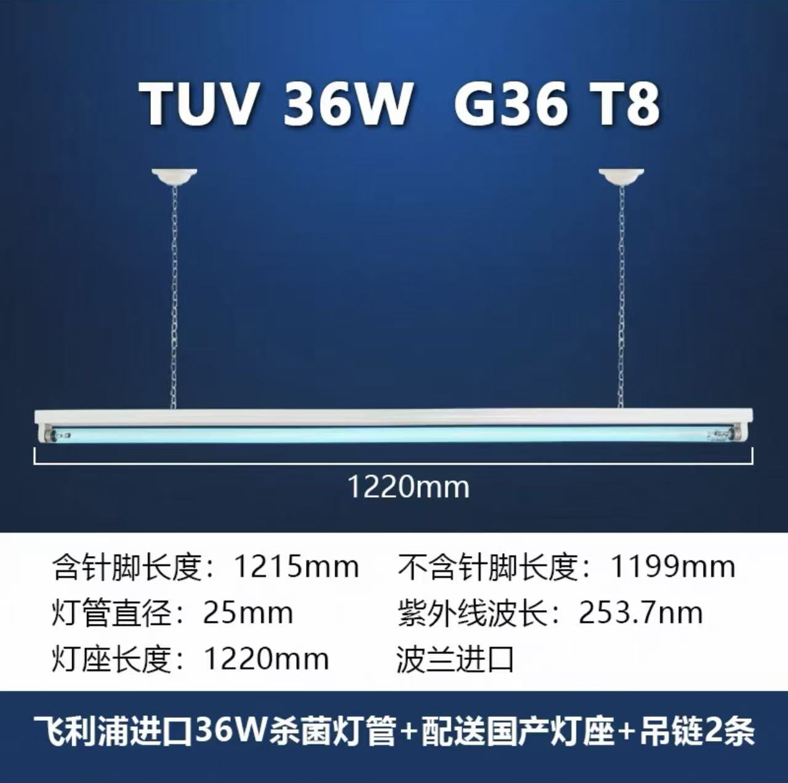
26 | 留样冰箱（展示柜） |  | BY-XDL-280 |  | 1 |  |  | 双门双锁600*475*1705MM | 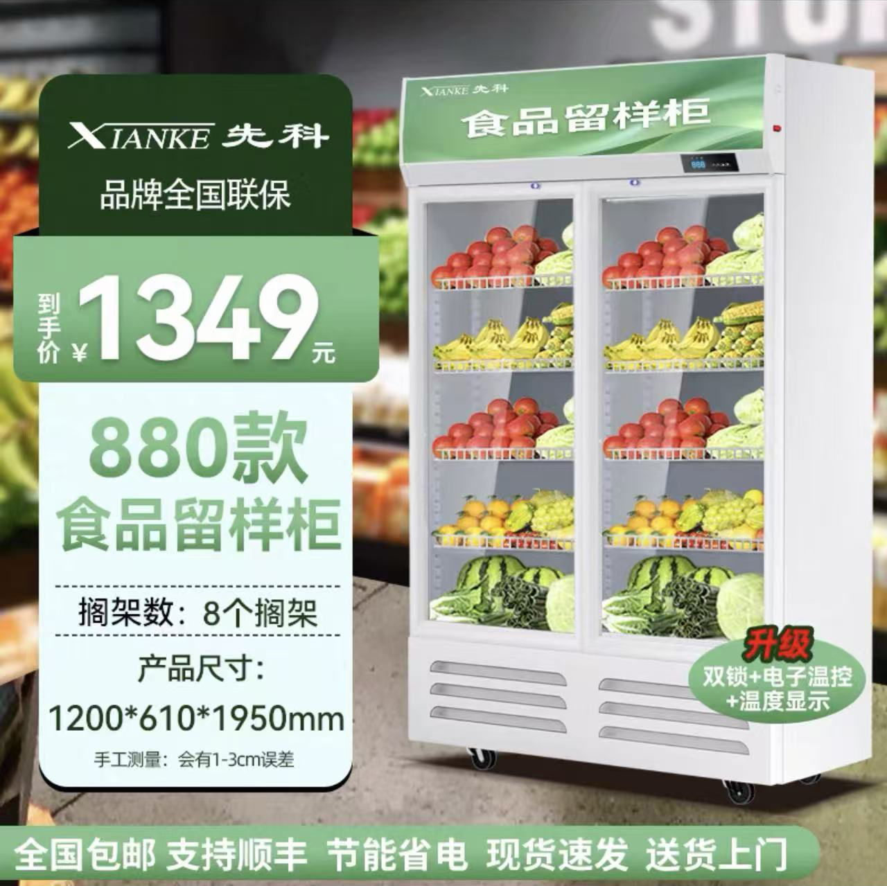
27 | 留样盒 |  | 容量250ML |  | 50 |  |  | 专用塑料留样盒 | 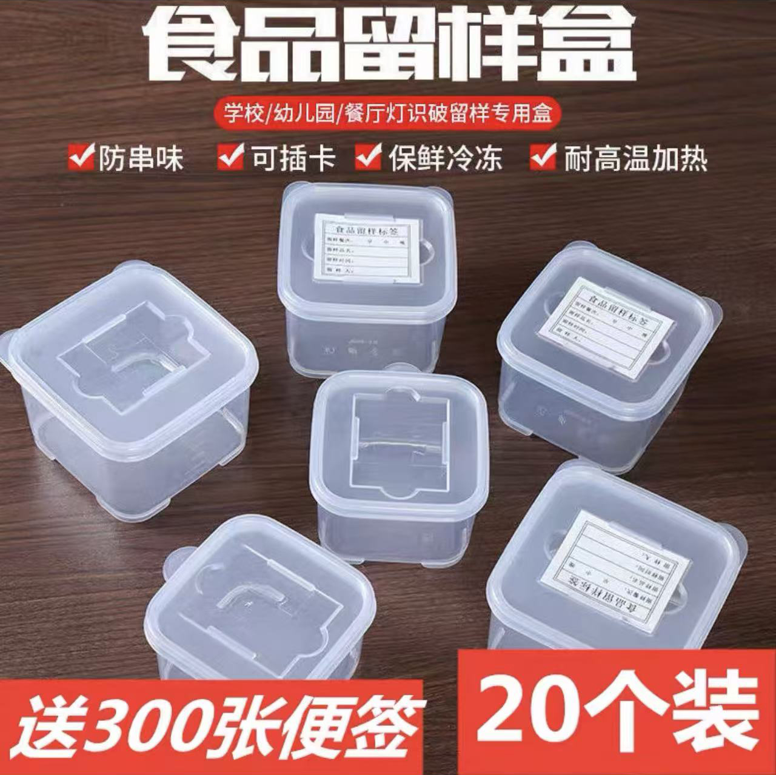
28 | 留样标贴 |  | 4.2cm*5cm |  | 20 |  |  | 单面写字标签(300张为一本） | 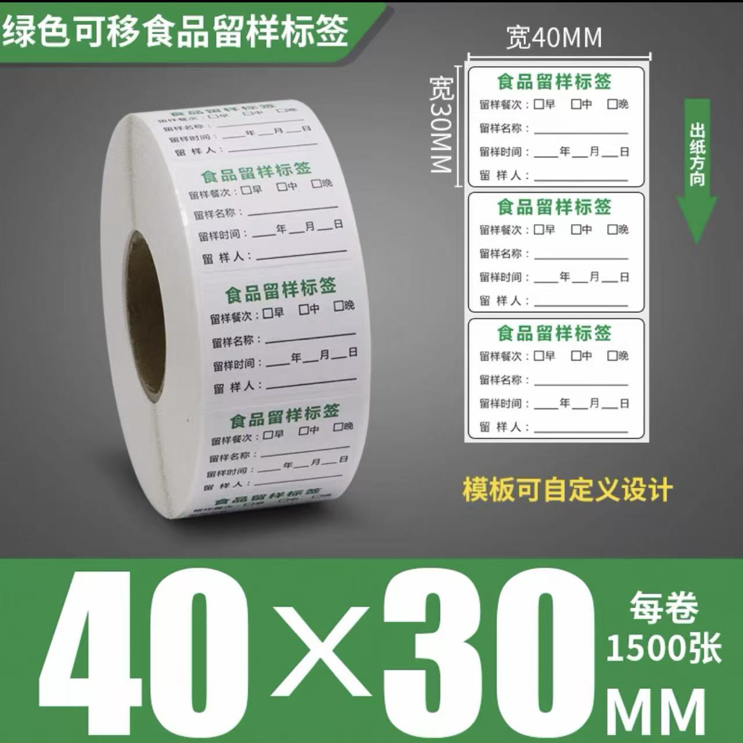
29 | 和面机 |  | 30L-25kg-4800w |  | 1 |  |  | 特厚25kg-304款-3000w纯铜电机 | 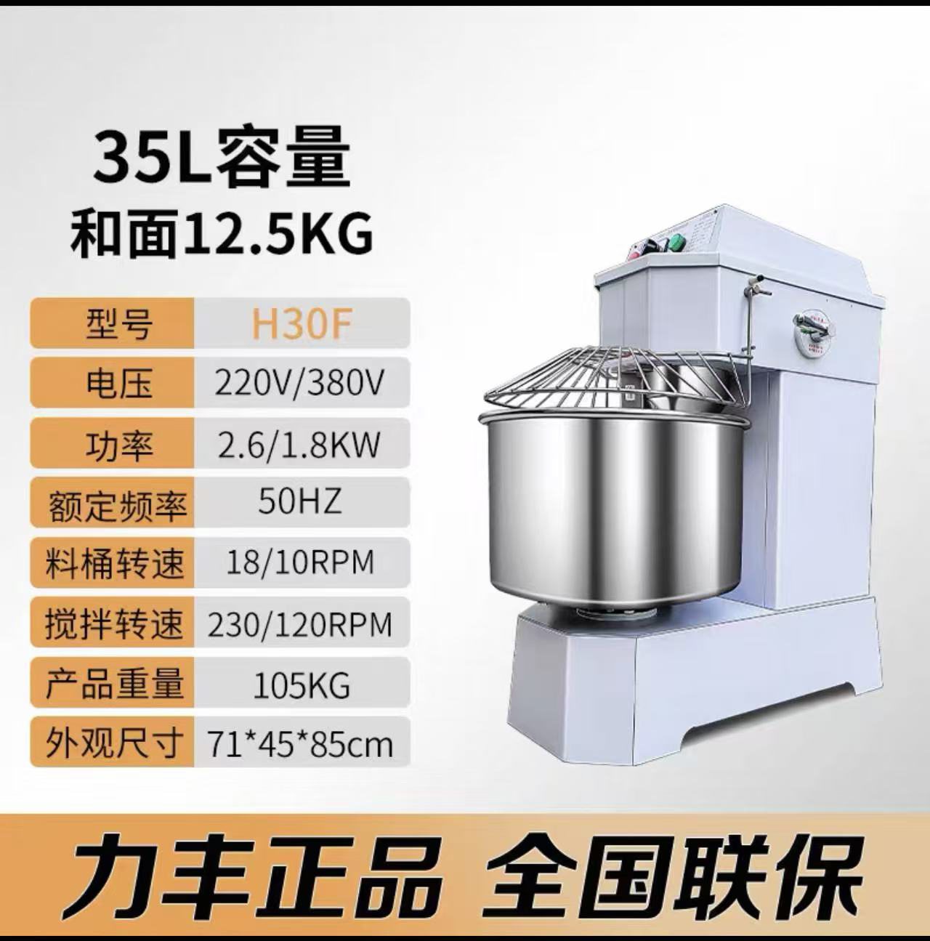
30 | 多功能搅拌机 |  | 80L |  | 1 |  |  |  | 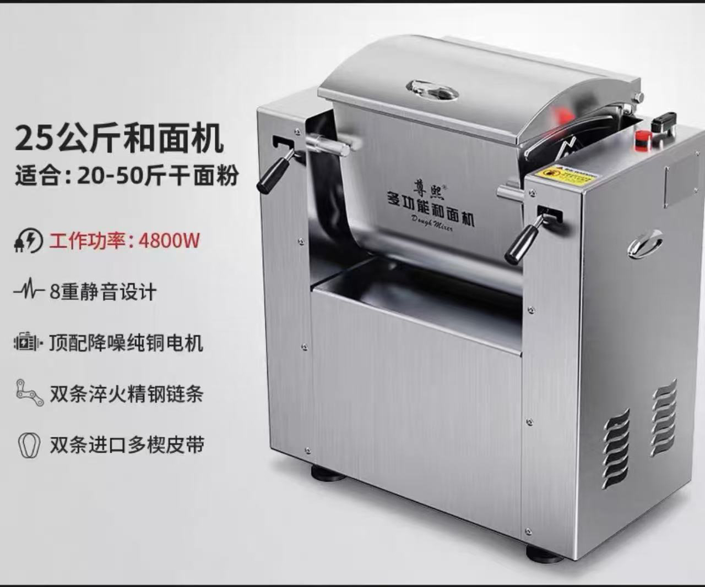
31 | 双耳铁锅 |  | 50cm-53cm |  | 8 |  |  | 50cm,53cm各买4个 | 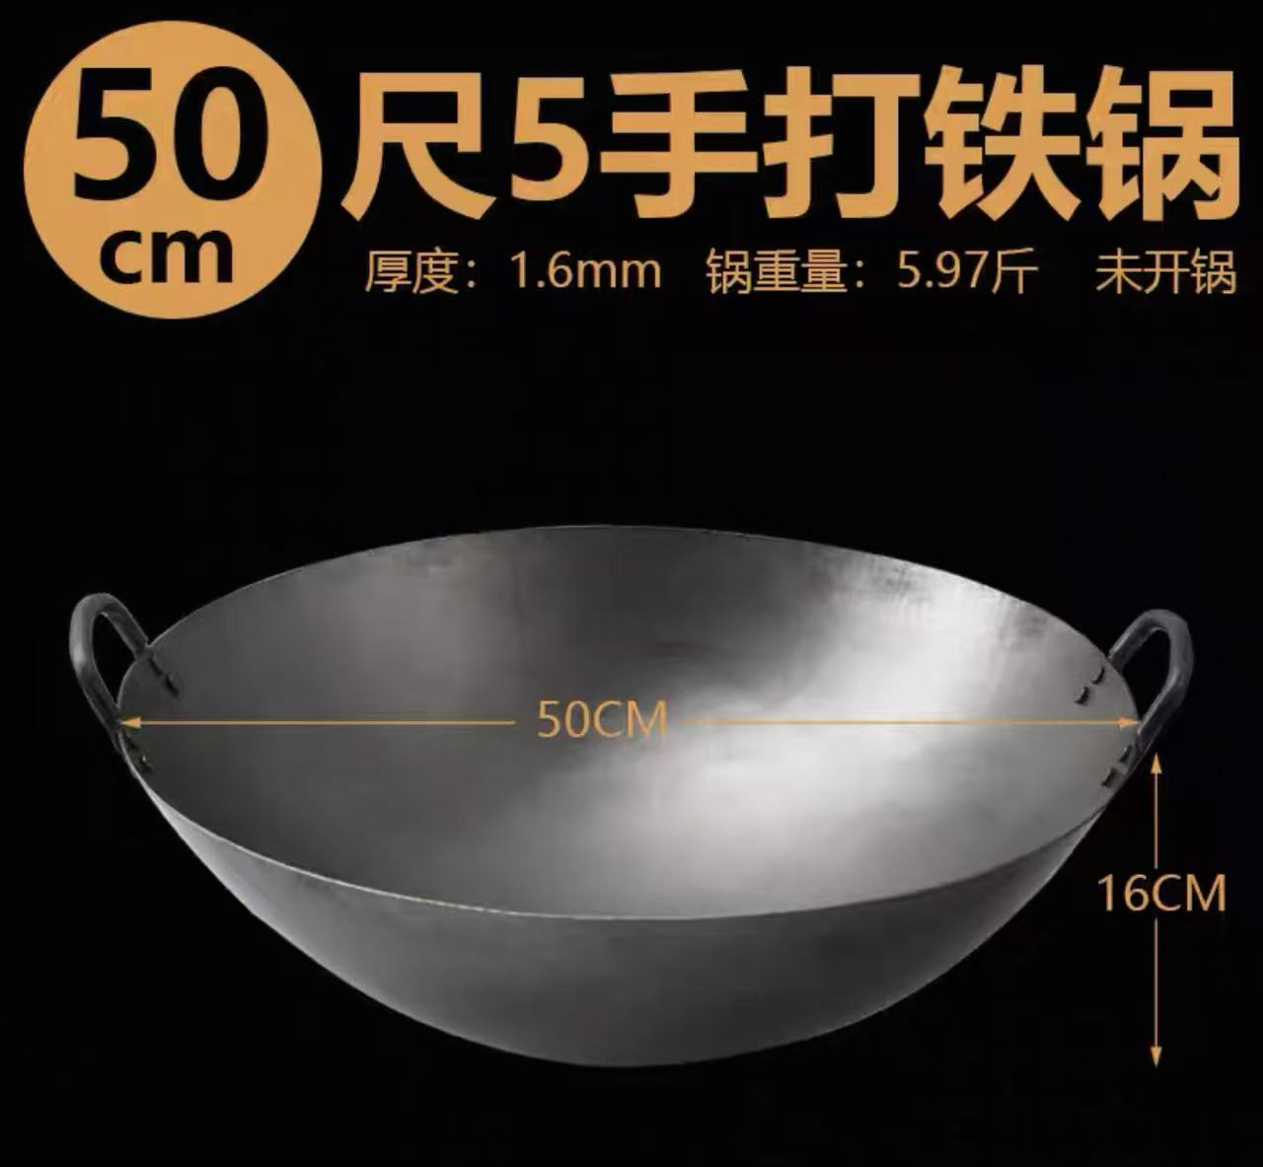
32 | 烤箱 |  | 三层9盘 |  | 1 |  |  | 配10跟发热管 | 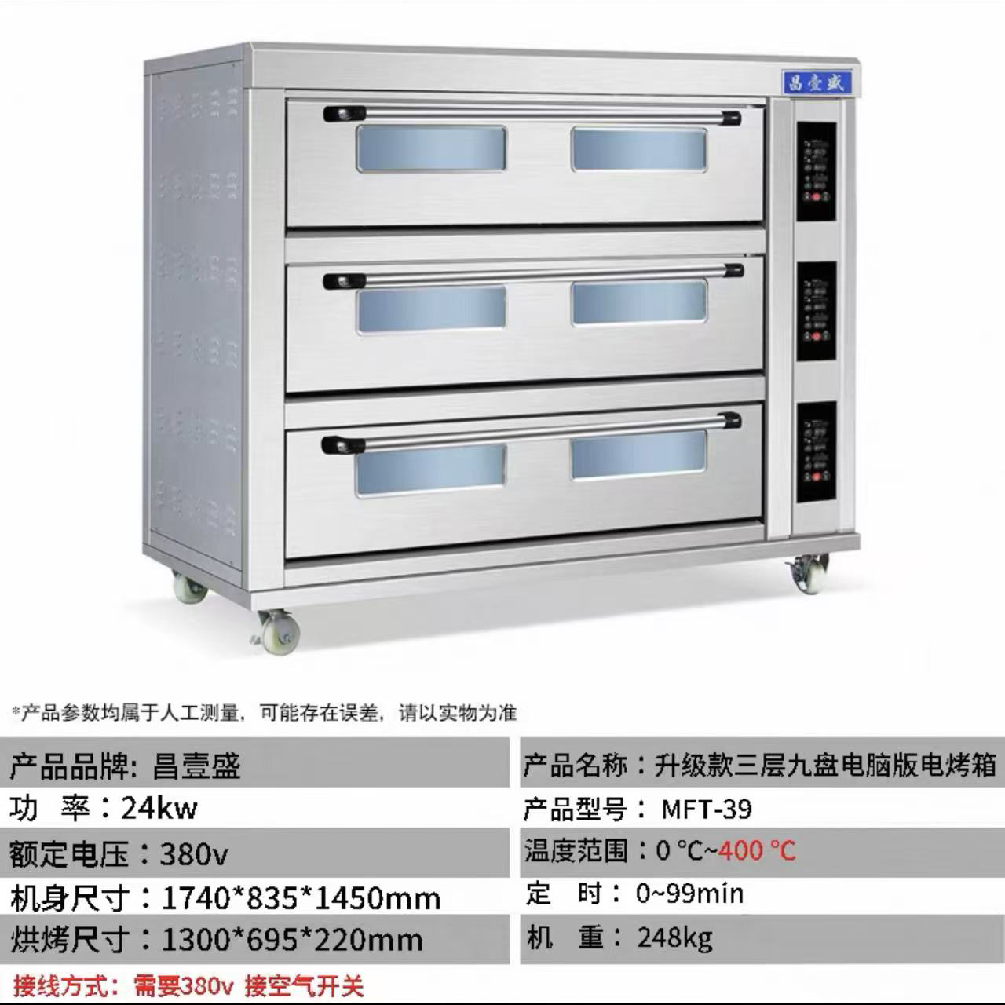
含税总价（含11%PPN税费）：
Harga Total (termasuk pajak PPN 11%):
此处填写交货期  Silakan isi tanggal pengiriman di sini |  | 此处注明到货期  Harap tunjukkan tanggal pengiriman di sini |  | 供应商名称  Nama Pemasok
联系地址
Alamat Kontak
报价人： （签字） 联系方式：
Penyedia Penawaran: (Tanda Tangan) Rincian Kontak:

报价单位： （盖章）
Organisasi Penawaran: (Stempel)

备注：1. 报价人应签字盖章扫描后上传到报价专用邮箱。
- 报价人应附上营业执照、税务登记证、法人身份证明文件扫描件。
Catatan: 1. Penyedia penawaran wajib menandatangani dan menempelkan stempel, kemudian memindai dan mengunggah dokumen ke alamat email penawaran yang ditentukan.
2. Penyedia penawaran wajib melampirkan salinan yang telah dipindai dari izin usaha, sertifikat pendaftaran pajak, dan dokumen identitas wakil hukum.

